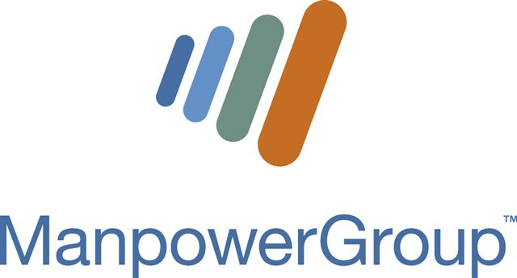

Stockholm den x januari 2013

ManpowerGroup Sverige byter VD och breddar det globala samarbetet:

Svenska modellen exporteras till 82 länder
ManpowerGroup i Sverige har under de senaste åren utvecklat en mängd lösningar för att kunna möta företagens efterfrågan på kompetens, bland annat jobbförmedling för utlandsfödda och nya rekryteringsmodeller. Sverige betraktas som ett föregångsland och nu ska många av de svenska lösningarna exporteras till ett 80-tal länder globalt. Samtidigt ska Sverige intensifiera inflödet av idéer från andra länder. I samband med detta blir Lars Forseth ny VD för den svenska verksamheten.

Lars Forseth har många års internationell erfarenhet av kompetensförsörjningslösningar och är för närvarande Regional Managing Director Nordic för ManpowerGroup. I samband med det ökade globala samarbetet blir han nu även VD för ManpowerGroup Sverige.

– Vi kan konstatera samma typ av kompetensbrist i Sverige som i de stora ekonomierna Kina, USA och Tyskland. Kompetensförsörjningen blir alltmer global, liksom köpbeteendet, samtidigt som det ställs stora krav på lokal leverans. Min erfarenhet av detta och av internationella lösningar kommer jag att ta med mig i min nya roll, säger Lars Forseth, tillträdande VD för ManpowerGroup Sverige.

Nuvarande VD Peter Lundahl slutar på egen begäran efter 14 år inom ManpowerGroup, varav fyra år som VD för ManpowerGroup i Sverige.

- Under mina år som chef på olika positioner inom Manpower har jag fått möjlighet att utveckla företaget från nationell leverantör till en global partner med bibehållen stark lokal förankring, och jag lämnar ett företag som vuxit till en av Sveriges största arbetsgivare. Dessa erfarenheter tar jag med mig i framtida förändringsprocesser för andra företag och branscher, säger Peter Lundahl, avgående VD för ManpowerGroup Sverige.

Lars Forseth har tidigare bland annat haft många roller på Manpower, inklusive VD och Försäljningsdirektör Manpower EMEA. Han sitter i europaledningen och är även ordförande i Bemanningsföretagen.

För mer information, kontakta:
Hans Makander, informationschef ManpowerGroup Sverige, tel 070-377 45 43.

Fakta om ManpowerGroup
ManpowerGroup™ är världsledande inom arbetsmarknadsrelaterade tjänster. Genom globala insikter och lokal expertkunskap skapar vi värde för våra kunder.
Vi kallar det innovative workforce solutions. ManpowerGroup™ Sverige har 11 000 medarbetare på ett 70-tal orter och verksamheten under ManpowerGroup är uppdelad på tre varumärken: Experis, Manpower och Right Management. Manpower.se är Sveriges största privata jobbsite med drygt 100.000 aktiva cv och tusentals lediga tjänster.

